**2019年6月承远高中高一物理周月考试题**



**考试时间90分钟 满分100分**

1. **选择题（每题4分，共计56分）**

1．在越野赛车时，一辆赛车在水平公路上减速转弯，从俯视图中可以看到赛车沿曲线由*M*向*N*行驶。下图中分别画出了汽车转弯时所受合力*F*的四种方向，你认为正确的是(　　)

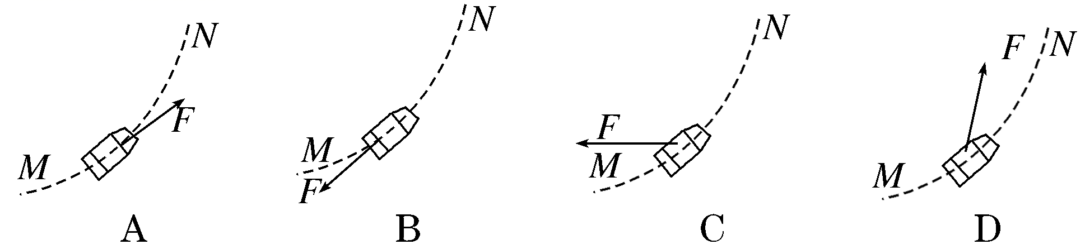

2．(多选)河水的流速随离河岸的距离的变化关系如图甲所示，船在静水中的速度与时间的关系如图乙所示，若要使船以最短时间渡河，则(　　)

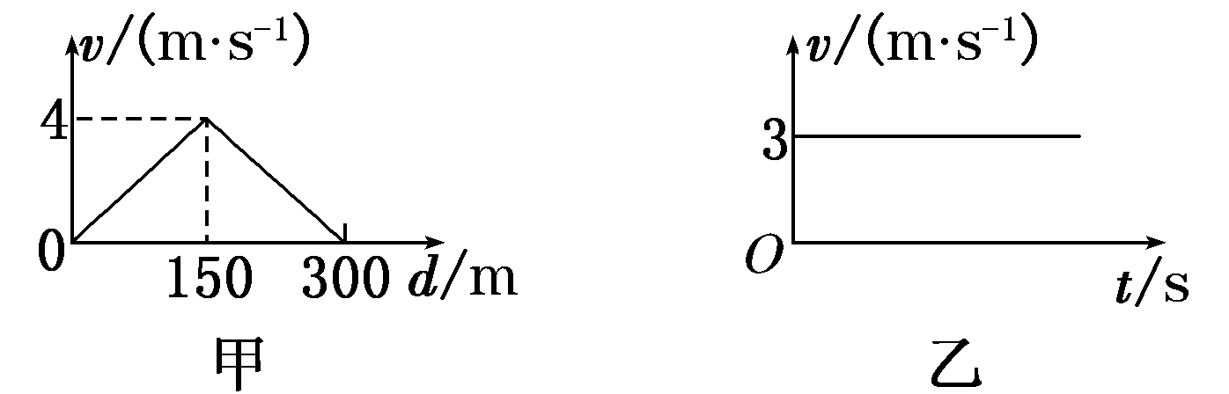

A．船渡河的最短时间是60 s B．船在行驶过程中，船头始终与河岸垂直

C．船在河水中航行的轨迹是一条直线 D．船在河水中的最大速度是5 m/s

3.均匀直杆上连着两个小球*A*、*B*，不计一切摩擦。当直杆滑到如图所示位置时，*B*球水平速度为*vB*，*A*球竖直向下的速度为*vA*，直杆与竖直方向的夹角为*α*，下列关于*A*、*B*两球速度的式子正确的是(　　)

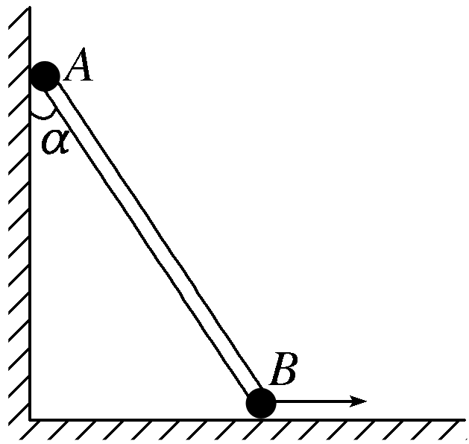

A．*vA*＝*vB*　　　　　　　　 B．*vA*＝*vB*tan *α*

C．*vA*＝*vB*sin *α* D．*vA*＝*vB*cos *α*

4．物体在高处以初速度*v*0水平抛出，落地时速度为*v*，则该物体在空中运动的时间为(不计空气阻力)(　　)

A.　　　　　　　　B. C. D.

5.如图所示，细杆上固定两个小球*a*和*b*，杆绕*O*点做匀速转动，下列说法正确的是(　　)

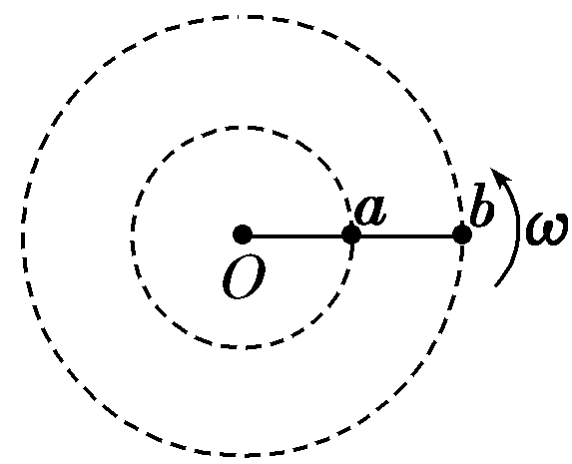

A．*a*、*b*两球线速度相等 B．*a*、*b*两球角速度相等

C．*a*球的线速度比*b*球的大 D．*a*球的角速度比*b*球的大

6.如图所示，倒置的光滑圆锥面内侧，有质量相同的两个小玻璃球*A*、*B*，沿锥面在水平面内做匀速圆周运动，关于*A*、*B*两球的角速度、线速度和向心加速度正确的说法是(　　)

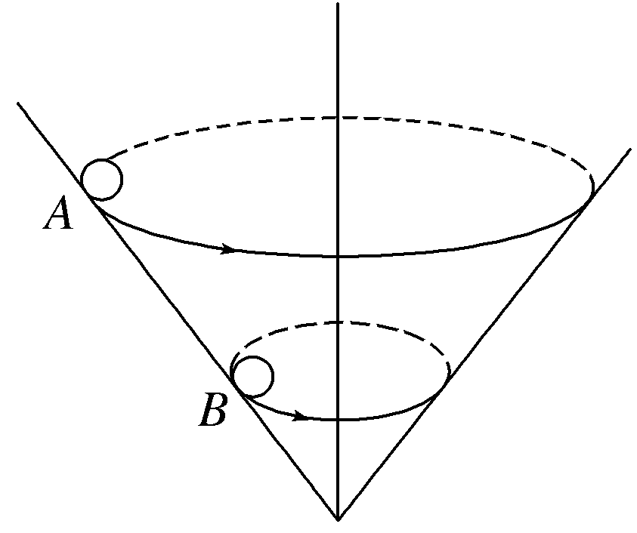

A．它们的角速度相等*ωA*＝*ωB* B．它们的线速度*vA*<*vB*

C．它们的向心加速度相等 D．*A*球的向心加速度大于*B*球的向心加速度

7．某物体在地球表面，受到地球的万有引力为*F*。若此物体受到的引力减小为，则其距离地面的高度应为(*R*为地球半径)(　　)

A．*R*　　　　　　　　　 　B．2*R*

C．4*R* D．8*R*

8．火星和地球质量的比值为*P*，火星和地球的半径的比值为*q*，则火星表面处和地球表面处的重力加速度之比为(　　)

A. B．*Pq*2

C. D．*Pq*

9.现代观测表明，由于引力作用，恒星有“聚集”的特点，众多的恒星组成了不同层次的恒星系统，最简单的恒星系统是两颗互相绕转的双星，事实上，冥王星也是和另一星体构成双星，如图3­3­5所示，这两颗行星*m*1、*m*2各以一定速率绕它们连线上某一中心*O*匀速转动，这样才不至于因万有引力作用而吸引在一起，现测出双星间的距离始终为*L*，且它们做匀速圆周运动的半径*r*1与*r*2之比为3∶2，则(　　)

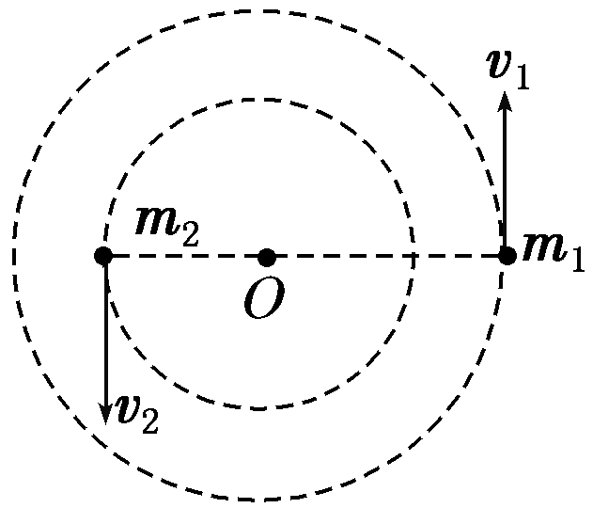

A．它们的角速度大小之比为2∶3 B．它们的线速度大小之比为3∶2

C．它们的质量之比为3∶2 D．它们的周期之比为2∶3

10．(多选)在圆轨道上质量为*m*的人造地球卫星，它到地面的距离等于地球的半径*R*，地球表面的重力加速度为*g*，则(　　)

A．卫星运动的线速度为 B．卫星运动的周期为4π

C．卫星的向心加速度为*g* D．卫星的角速度为

11.如图所示，物体沿曲面从*A*点无初速度滑下，滑至曲面的最低点*B*时，下滑的高度为5 m，速度为6 m/s，若物体的质量为1 kg。则下滑过程中物体克服阻力所做的功为(　　)

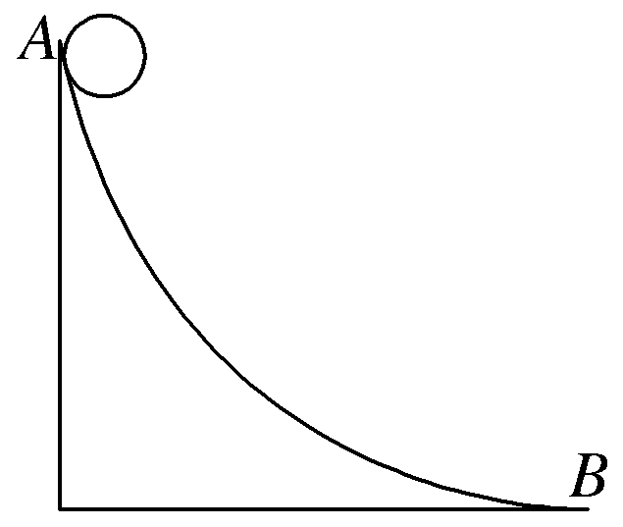

A．50 J　　　　　B．18 J C．32 J D．0 J

12. (多选)在平直公路上，汽车由静止开始做匀加速运动，当速度达到*v*m后立即关闭发动机直到停止，运动过程的*v* ­*t*图像如图所示，设汽车的牵引力为*F*，所受摩擦力为*f*，全过程中牵引力做功*W*1，克服摩擦力做功*W*2，则(　　)

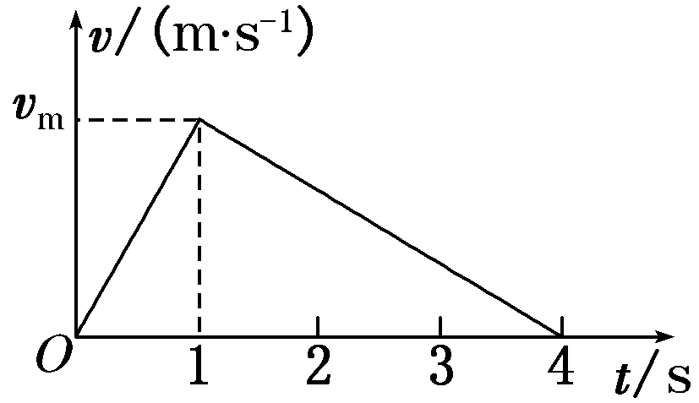

A．*F*∶*f*＝1∶4 B．*F*∶*f*＝4∶1

C．*W*1∶*W*2＝1∶1 D．*W*1∶*W*2＝1∶3

13.如图4­5­9所示，可视为质点的小球*A*、*B*用不可伸长的细软轻线连接，跨过固定在地面上半径为*R*的光滑圆柱，*A*的质量为*B*的两倍。当*B*位于地面时，*A*恰与圆柱轴心等高。将*A*由静止释放，*B*上升的最大高度是(　　)

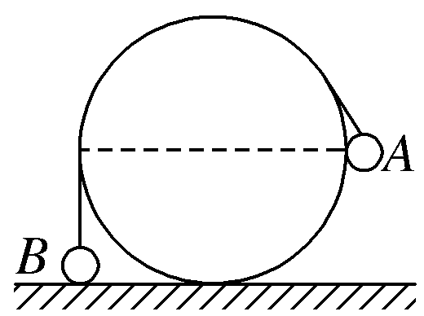

A．2*R* B. C. D.

14.如图所示，固定的竖直光滑长杆上套有质量为*m*的小圆环，圆环与水平状态的轻质弹簧一端连接，弹簧的另一端连接在墙上，且处于原长状态。现让圆环由静止开始下滑，已知弹簧原长为*L*，圆环下滑到最大距离时弹簧的长度变为2*L*(未超过弹性限度)，则在圆环下滑到最大距离的过程中(　　)

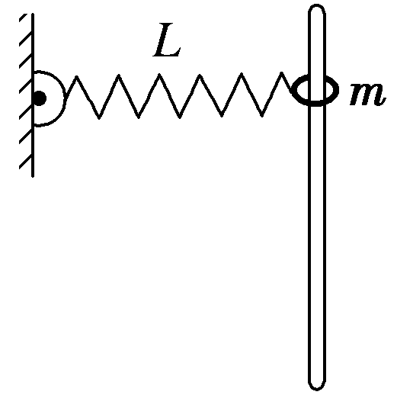

A．圆环的机械能守恒 B．弹簧弹性势能变化了*mgL*

C．圆环下滑到最大距离时，所受合力为零 D．圆环重力势能与弹簧弹性势能之和保持不变

**二、实验题（每空3分，共计12分）**

13．如图5为利用气垫导轨(滑块在该导轨上运动时所受阻力可忽略)验证机械能守恒定律的实验装置，完成以下填空。

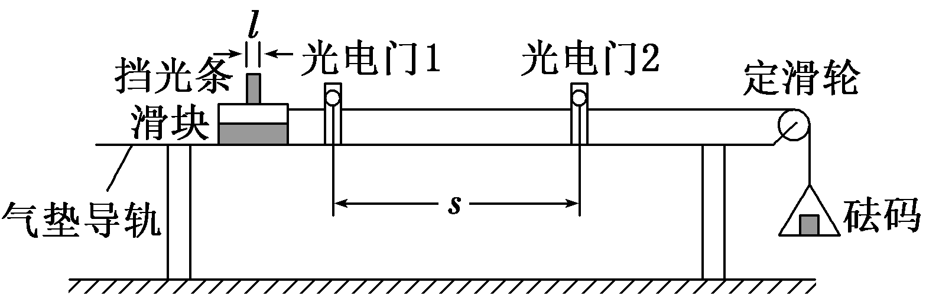

图5

实验步骤如下：

①将气垫导轨放在水平桌面上，桌面高度不低于1 m，将导轨调至水平。

②测出挡光条的宽度*l*和两光电门中心之间的距离*s*。

③将滑块移至光电门1左侧某处，待砝码静止不动时，释放滑块，要求砝码落地前挡光条已通过光电门2。

④读出滑块分别通过光电门1和光电门2时的挡光时间Δ*t*1和Δ*t*2。

⑤用天平称出滑块和挡光条的总质量*M*，再称出托盘和砝码的总质量*m*。

⑥滑块通过光电门1和光电门2时，可以确定系统(包括滑块、挡光条、托盘和砝码)的总动能分别为*E*k1＝____________和*E*k2＝____________。

⑦在滑块从光电门1运动到光电门2的过程中，系统势能的减少量Δ*E*p＝____________。(重力加速度为*g*)

⑧如果满足关系式____________，则可认为验证了机械能守恒定律。

**三、计算题（共计32分）**

14、（8分）．一小球以初速度*v*0水平抛出，落地时速度为*v*，空气阻力不计，求：

(1)小球在空中飞行的时间；

(2)抛出点离地面的高度；

(3)小球的水平射程；

(4)小球的位移大小。

15.（12分）如图所示，质量为*m*的小球用长为*L*的轻质细线悬于*O*点，与*O*点处于同一水平线上的*P*点处有一个光滑的细钉，已知*OP*＝，在*A*点给小球一个水平向左的初速度*v*0，发现小球恰能到达跟*P*点在同一竖直线上的最高点*B*。

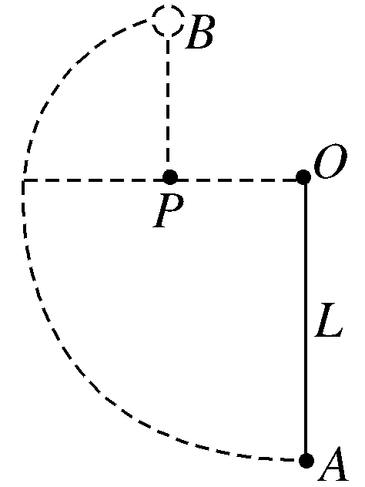

(1)小球到达*B*点时的速率为多大？

(2)若不计空气阻力，则初速度*v*0为多大？

(3)若初速度*v*0＝3，则在小球从*A*到*B*的过程中克服空气阻力做了多少功？

16.（12分）如图所示，倾角为*θ*的光滑斜面上放有两个质量均为*m*的小球*A*和*B*，两球之间用一根长为*L*的轻杆相连，下面的小球*B*离斜面底端的高度为*h*。两球从静止开始下滑，不计球与水平面碰撞时的机械能损失，且地面光滑，求：

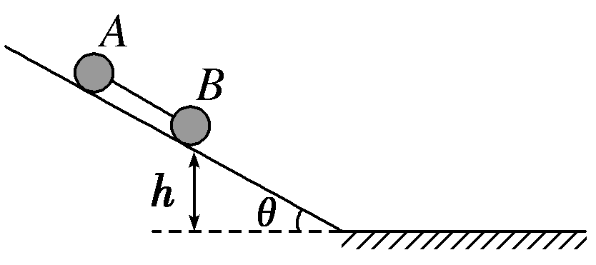

(1)两球在光滑水平面上运动时的速度大小；

(2)此过程中杆对*A*球所做的功。